Муниципальное дошкольное образовательное бюджетное учреждение
«Детский сад общеразвивающего вида № 1 «Теремок» г.Дальнегорска

Фольклорное развлечение по познанию
«ПОСИДЕЛКИ У САМОВАРА», средняя группа, 2025 год.

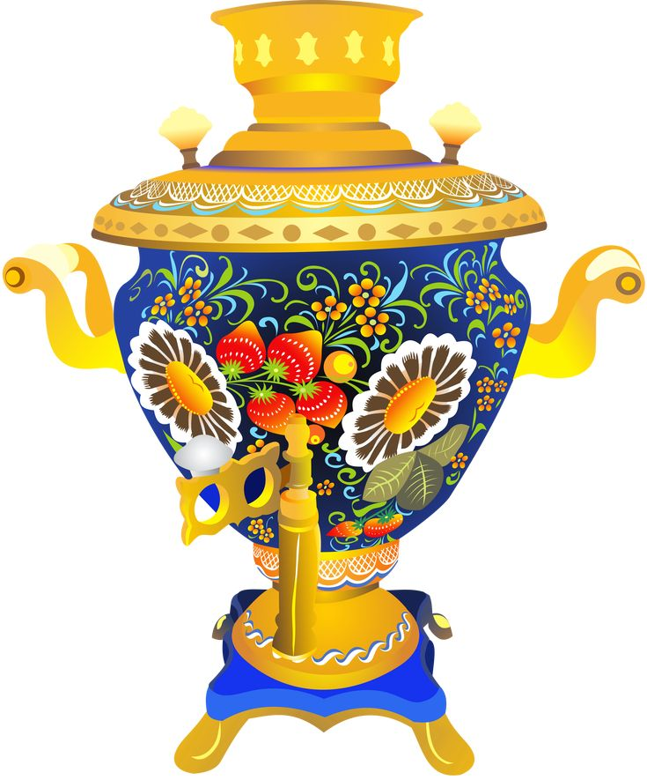

Воспитатель: Вострых Лариса Юрьевна
высшая квалификационная категория
Цель: создать условия для знакомства детей с русскими традициями чаепития с самоваром, русской культурой гостеприимства.
Задачи:
- продолжать знакомить детей с обычаями и традициями русского народа – чаепитие с самоваром, гостеприимство;
- развивать интерес к русскому фольклору – потешки, частушки, пословицы, хороводы;
- дать детям представление о чудо-самоваре, научить понимать, уважать и любить культуру своей страны;
- создать у детей радостное настроение.

Предварительная работа с детьми и родителями:
- Дети: знакомство со старинной утварью русского народа, разучивание пословиц и поговорок, чтение потешек, сказок и стихов, отгадывание загадок, рассматривание иллюстраций, разучивание песен, русских хороводов, народных игр.
- Родители: консультация об истории самовара, разучивание стихов и потешек с детьми, подготовка костюмов для детей.
Оборудование:
- самовары, платки, угощение для гостей – пряники, петушки, баранки, кукла с коромыслом, ложки деревянные.

Ход развлечения:
Под русскую мелодию дети входят в зал «змейкой» и выстраиваются кругом.
Ведущий:
– Здравствуйте, гости дорогие!
В гости вас давно ждала, славно зал я убрала.
Хлебом – солью всех встречаем, мы за чаем не скучаем!
Рада всех вас пригласить, чаем вволю напоить.
В гости вас к себе зовем, посиделки тут начнем!
ХОРОВОД «К нам гости пришли»

– А о чем же разговор завести сегодня нам? Загадаю-ка я вам загадку:
Стоит толстячок, подбоченивши бочок,
Шипит и кипит, всем пить чай велит…………САМОВАР
– Правильно, самовар! И сегодня мы с вами устроим праздник нашему самовару.
1 реб.:
Самовар пыхтит, искрится – щедрый, круглый, золотой.
Озаряет наши лица он своею добротой.
Лучше доктора любого лечит скуку и тоску
Чашка вкусного, крутого, самоварного чайку!
Посидеть за самоваром рады мы наверняка,
Ярким солнечным пожаром у него горят бока.
Самовар гудит, шумит, только с виду он сердит.
К потолку пускает пар, наш красавец – самовар!
Ведущий:
– Дети, я приглашаю вас на посиделки. Раньше в каждой деревне по вечерам люди устраивали посиделки. Все дела сделаны, все собирались в одной избе или доме и устраивали посиделки – пели песни, частушки, играли, танцевали, обсуждали семейные дела.
– На столы накрывали красивые скатерти, ставили угощения: ватрушки, баранки, калачики, пироги и главным на столе стоял САМОВАР.
– Относились к нему очень бережно и передавали по наследству от родителей к детям. Ставили не на кухне, а в гостиной. В богатых семьях было по 2 самовара: один
повседневный, другой праздничный. Гостей угощали только из праздничного. самовара. Все пили чай из блюдца (показ) маленькими глотками, чтобы не обжечься.
– В наше время, если кто и пользуется самоваром, то только электрическим. Но о старинном самоваре не забыли. Во всем мире он остался одним из символом России – символом русского гостеприимства.
Дети присаживаются на стульчики
Ведущий:
– На посиделках люди веселились, придумывали смешные потешки, прибаутки.
Выходят дети и читают потешки
2 реб.:
Как у нашего кота, шубка очень хороша.
Как у котика усы удивительной красы.
Глазки смелые, зубки белые.
3 реб.:
Мыши водят хоровод, на лежанке дремлет кот.
Тише мыши, не шумите,
Кота Ваську не будите!
4 реб.:
Ваня, Ваня, простота!
Купил лошадь без хвоста.
Сел задом наперёд и поехал в огород!

5 реб.:
Огуречик, Огуречик! Не ходи на тот конечик.
Там мышка живёт, тебе хвостик отгрызёт
Ведущий:
– Самовар – это не просто предмет для чая, это символ уюта, тепла, семейного очага, гостеприимства. В каждом доме, на каждом столе красовался крутобокий, посудный царь. Ни одна трапеза без него не обходилась. Только на Руси пили чай из самовара, а чаи были разные: морковный, брусничный, травяной.
– Посмотрите! (показ чая) У нас есть тут разные чаи: травяной, листовой, ягодный, липовый, ромашковый, малиновый – весь этот чай мы завариваем и пьём, получаем пользу и радость, поправляем здоровье.
– Много пословиц придумали люди о чае:
ПОСЛОВИЦЫ:
- Чай не пить, так и на свете не жить.
- Я сижу чай пью, так и ты заходи чай пей!
- Чай не пьёшь, где силу берёшь?
- Печка матушка, а самовар – батюшка!
Ведущий:
– А кто ещё знает пословицы?
- За чаем не скучаем, по три чашки выпиваем.
- Чай пьёшь – здоровье бережёшь!
- Пей чай, да беды не знай!
- Чай пить – приятно жить!
- Чай пить – не дрова рубить!
- Самовар кипит – уходить не велит!
Ведущий:
– Молодцы! Есть замечательное стихотворение про чай
6 реб.:
Я хочу открыть секрет и полезный дать совет:
Если хворь с кем приключится, чаем можете лечиться.
Чай в жару нас освежает, а в морозы согревает.
Очень полезен для здоровья чай!
Пей и наслаждайся!
Ведущий:
– На столах у нас и пышки, и ватрушки, так давайте споём чайные частушки!
Выходят девочки и поют «Чайные» частушки»
- На столе стоит пирог, булочки и сушки,
Пропоем мы вам сейчас «Чайные» частушки.

- Мы веселые ребята, мы нигде не пропадём.
Выпьем восемь кружек чая, а потом, как запоём!

- Я, конечно, чай люблю, но совсем немножко.
Дайте лучше целый торт и большую ложку!

- Если дождь стучит по стеклам, тучи гонит ветерок,
К нам спеши на посиделки, выпей вкусненький чаёк!

- Я дружочку положила в чай душистого медку.
Он теперь поёт частушки, разгоняет мне тоску.

- Кто здоровым хочет быть, больше чаю надо пить.
И с лимоном, и с вареньем, с кренделями и печеньем.

- Посидеть за самоваром рады все наверняка.
Ярким солнечным пожаром у него горят бока!

- Самовар поет, гудит, только с виду он сердит,
К потолку пускает пар наш красавец самовар!

Все: Мы пропели вам частушки, хорошо ли плохо ли,
А теперь мы вас попросим, чтобы вы похлопали!

Ведущий:
– Ну а теперь мы с вами поиграем. У нашего самовара не праздничный вид, давайте мы ему сделаем бусы
1 ИГРА: «БУСЫ ДЛЯ САМОВАРА»
Выходят три игрока и нанизывают баранки или сушки на ленточку.
Ведущий:
– К чаю всегда подавали блины – пышные и ароматные, с мёдом, с вареньем, с припёком. Вот и мы сейчас напечём блинов.

2 ИГРА «БЛИНЫ»
3 игрока. Все по очереди бегут к столу со сковородкой, где лежат блины и переносят их в тарелочку. Кто быстрее перенесёт блины, тот и победил.

3 ИГРА «НАКРОЙ СТОЛ ДЛЯ ЧАЯ»
2 игрока накрывают стол для чаепития: салфетка, самовар, кружки и угощение. Кто быстрее и красивее накроет стол.

Ведущий:
– Молодцы! А теперь все выходите, мы с вами «спечём» пирог для чая
«Пальчиковая игра «Пирог»
Тесто ручками помнем, (сжимать и разжимать пальчики)
Пирог я сладкий испечем, (имитация лепки пирожков)
Серединку смажу джемом, («размазывающие» движения одной ладошкой о другую)
А верхушку сладким кремом, (круговые движения другой ладошкой)
И кокосовою крошкой пирог присыплем мы немножко.(имитация посыпания крошки)
А потом поставим чай, друга в гости приглашай!
Все дети: приходите, гости дорогие!
ДЕТИ ПРИСАЖИВАЮТСЯ НА СТУЛЬЧИКИ
Ведущий:
– Дети, посмотрите, что это у меня? (показ деревянной ложки). Да, это деревянная ложка, которой хлебали щи, да кашу ели и не только. Выходите наши добрые молодцы и девицы и сыграйте нам весёлую плясовую.
Выходят дети и играют на ложках
Ведущий:
– Ну вот и подходит к концу наши посиделки, завтра будут новые дела, новые разговоры и беседы. Когда праздник подходил к концу, радушный хозяин угощал гостей дорогих сладким пряником! А назывался этот пряник – «Пряник-разгоняй». Когда такой пряник гость получал, понимал, что пора идти домой.
– Примите и вы наше угощение, гости дорогие!
Сладкий пряник РАЗГОНЯЙ, посиделки закрывай!

Воспитатель приглашает всех на чаепитие!
НА СТОЛ СТАВИТСЯ ПОДНОС С ПРЯНИКАМИ. ПОД РУССКУЮ НАРОДНУЮ МЕЛОДИЮ ГОСТИ И ДЕТИ УГОЩАЮТСЯ ПРЯНИЧКАМИ



